**FORMATO PARA EL DESARROLLO DE COMPONENTE FORMATIVO**

|  |  |
| --- | --- |
| PROGRAMA DE FORMACIÓN | Tecnólogo en gestión de redes de datos |

|  |  |  |  |
| --- | --- | --- | --- |
| COMPETENCIA | 220501104. Configurar dispositivos activos de interconexión según especificaciones del diseño y protocolos técnicos. | RESULTADOS DE APRENDIZAJE | 220501104 – 1. Planificar la implementación de la arquitectura de la red según el diseño establecido. |

|  |  |
| --- | --- |
| NÚMERO DEL COMPONENTE FORMATIVO | 002 |
| NOMBRE DEL COMPONENTE FORMATIVO | Implementación de infraestructura tecnológica |
| BREVE DESCRIPCIÓN | El aprendiz se apropia de los elementos y conceptos de entrada requeridos para la elaboración de la infraestructura tecnológica como componente fundamental en el funcionamiento de cualquier organización. |
| PALABRAS CLAVE | Redes, modelos, capas, topologías, información |

|  |  |
| --- | --- |
| ÁREA OCUPACIONAL | Ciencias naturales, aplicadas y relacionadas |
| IDIOMA | Español |

1. **TABLA DE CONTENIDO:**

Actualizar tabla de contenido

1. Redes de datos 2

1.2. Conceptos básicos y componentes de una red 3

1.3. Medios de transmisión 5

1.4. Protocolos de comunicación 6

1.5. Clasificación de redes 7

1.6. Topologías de redes 11

1.7. Modelo TCP/IP y OSI 12

*1.8.* Tecnología *Ethernet* 13

2. Tecnologías y conceptos básicos de Networking 14

3. Diseño e implementación de la red LAN 18

3.2. Cableado estructurado 19

3.3. Configuración y pruebas de la red 21

-

1. **DESARROLLO DE CONTENIDOS:**

Introducción

* Se sugiere agregar párrafo antes del video.

Estimado aprendiz bienvenido al componente formativo “Implementación de infraestructura tecnológica” Para iniciar visualice el siguiente video y conozca más:

|  |
| --- |
| **Video**  **CF02_Introducción** |

* Se recomienda eliminar texto después del video, ya que es lo mismo de guion.

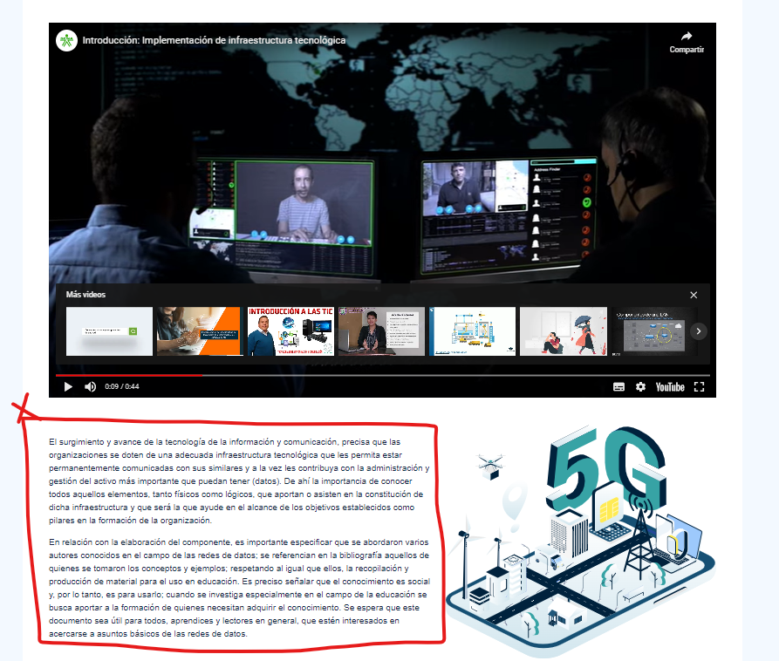

# Redes de datos

* 1. **Historia**
* Agregar el siguiente texto antes del video:

La evolución tecnológica ha transformado la manera en que la humanidad se comunica y transmite información. Desde las primeras innovaciones del siglo XIX hasta las actuales redes de computadoras que vemos en la actualidad, han sucedido una serie de avances que han dejado huella en la historia de las redes de datos. A continuación, se presenta un video que detalla esta trayectoria:

## Conceptos básicos y componentes de una red

* Colocar título a la figura y texto alternativo:

**Figura 1.**

*Tipos de dispositivos.*

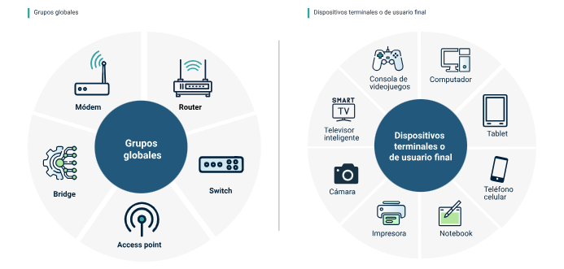

* Cambiar párrafo seleccionado por: La red es el medio que permite a los dispositivos relacionarse entre sí. A su vez, la información se define como la unidad que se intercambia entre dispositivos de gestión, acceso, comunicación y de usuario final, como el texto, imágenes, música, hipertexto, video, entre otros. Por otra parte, los recursos hacen referencia a todo aquello que un dispositivo solicita a la red, se identifica y accede directamente. Estos recursos pueden ser archivos compartidos en otros dispositivos de la red, un documento a imprimir en una impresora compartida, un servicio a consumir, información, espacio en disco duro, tiempo de procesamiento, y más.

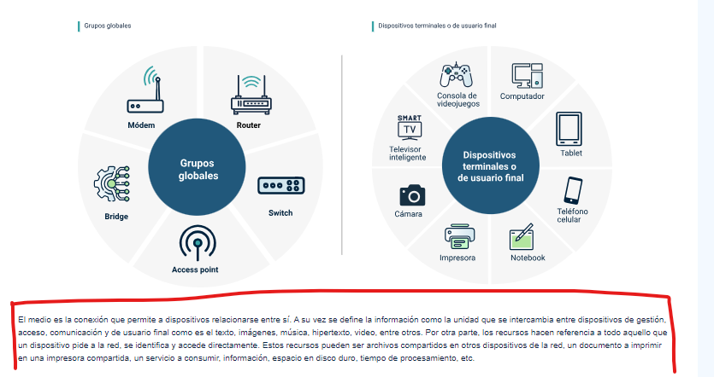

* Quitar negrilla a:

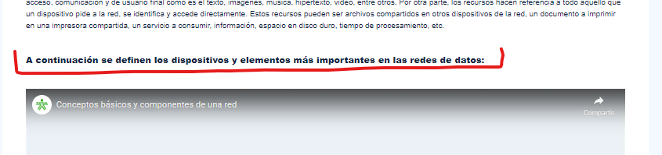

* Después del video y antes de las slides añadir texto: Con el propósito de profundizar lo invitamos a revisar la siguiente información:

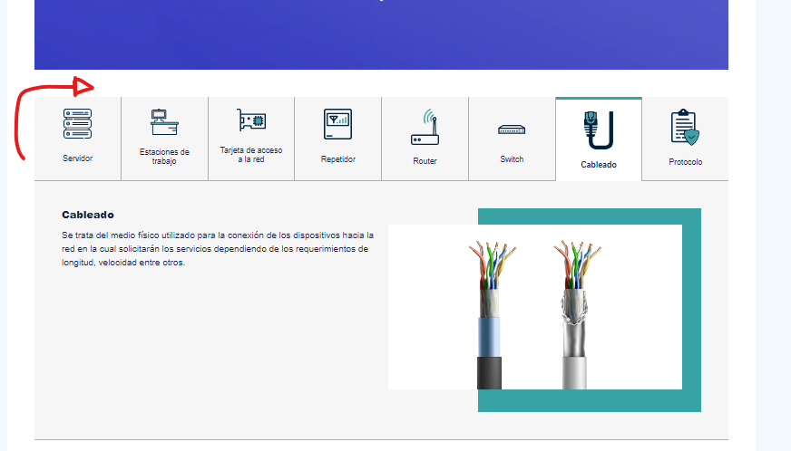

## Medios de transmisión

* Cambiar frase por: Son las vías a través de las cuales viaja la información o los datos. Estos medios se clasifican en dos tipos según cómo conduzcan las señales:

* **Cambiar párrafo seleccionado por:**

**Medios de transmisión no guiados:** son aquellos que permiten la comunicación sin el uso de cables o conductores físicos. Las señales electromagnéticas se irradian a través del espacio libre y están disponibles para cualquier usuario con un dispositivo inalámbrico. Para estos medios, es necesario el uso de antenas tanto para transmitir como para recibir las señales. Los medios no guiados más utilizados son: las ondas de radio, las microondas y el infrarrojo.

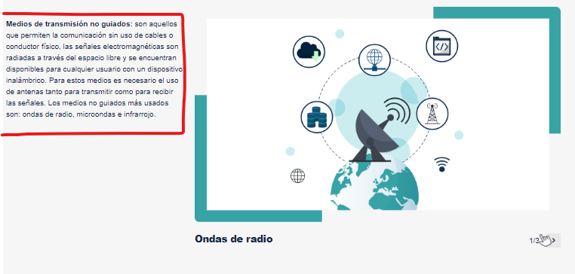

## Protocolos de comunicación

* **Cambiar párrafo seleccionado por:**

Para que los ordenadores se comuniquen, primero es necesario conocer las normas que permiten esta comunicación; en otras palabras, qué protocolo de comunicación utilizan. Según Stallings, Tanenbaum y Stevens (2000), un protocolo de red es un conjunto de reglas que determina la forma de identificarse, transmitir información y procesar los datos en la red. Los protocolos pueden ser de tipo *hardware* (como las tarjetas de red), *software* (como los *drivers*) o una combinación de ambos.

Existen diversos protocolos, y cada uno está asociado a una capa específica del modelo OSI. Algunos de ellos son:

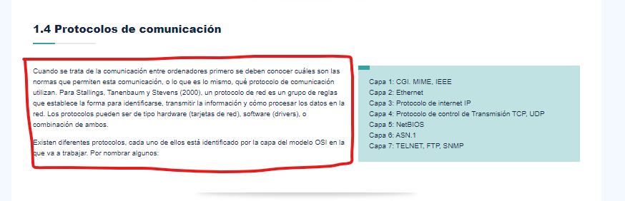

## Clasificación de redes

**Por alcance**

* Colocar en itálica las palabras seleccionadas:

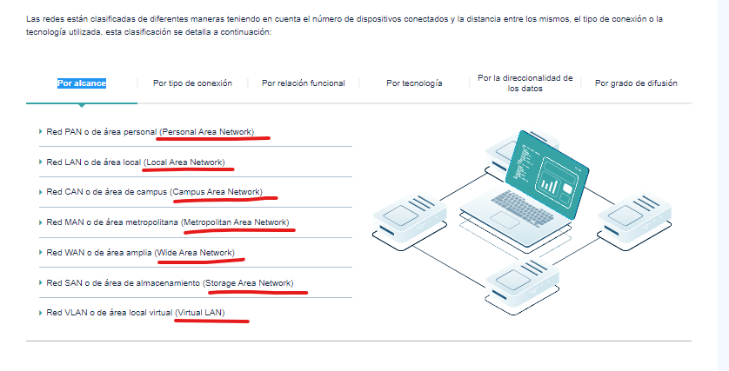

* Cambiar párrafos seleccionados por:

**Red cableada:** es una red en la que computadoras y otros periféricos se conectan mediante cables para intercambiar archivos y enviar datos a otros dispositivos. A continuación, se presenta una imagen que ilustra un ejemplo de red cableada:

**Red inalámbrica:** es una red donde dos o más dispositivos, como computadoras portátiles o agendas electrónicas, se comunican sin la necesidad de cables. Con esta red, los usuarios pueden mantenerse conectados mientras se desplazan dentro de un área geográfica específica. A continuación, se muestra una imagen representativa de una red inalámbrica:

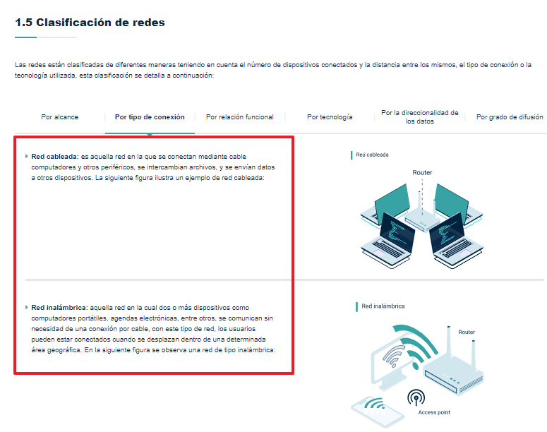

* Colocar textos alternativos a las imágenes:

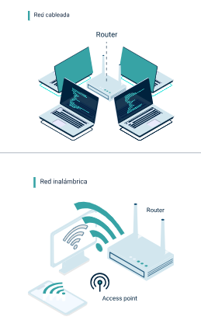

* Cambiar párrafos seleccionados por:
* Se trata de una arquitectura o modelo en el que se realizan peticiones a un componente de la red informática denominado servidor, el cual puede estar ubicado en la misma red que quien realiza la petición. Este servidor puede responder o no a la solicitud; si la respuesta es afirmativa, se proporciona un servicio.
* El modelo *Peer-to-peer* se basa en la formación de una red de datos en la que no existen componentes dominantes o que lideren a los demás miembros de la red. Es decir, cada elemento de la red posee los mismos privilegios y restricciones que cualquier otro miembro.
* 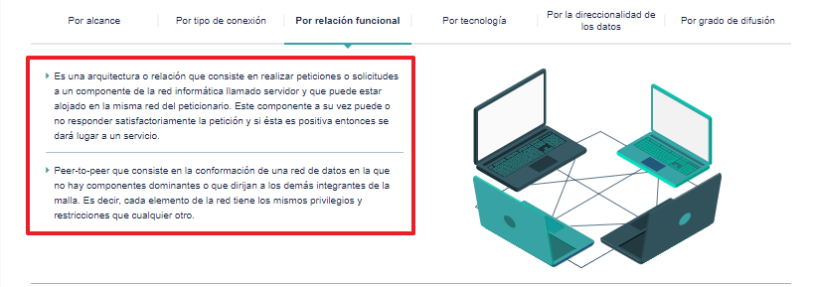
* Colocar itálica a palabras subrayadas:

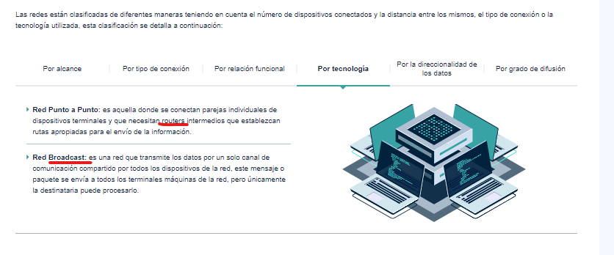

* Cambiar párrafos seleccionados por:
* Unidireccional o *Simplex*: este modo permite la transmisión de información en una sola dirección, sin que el emisor reciba retroalimentación del receptor. Un ejemplo de esta modalidad es la radiodifusión, en la que el oyente requiere de un receptor de radio, pero dicho dispositivo no envía señales de retorno.
* *Half-Duplex* o Semi-dúplex*:* esta comunicación permite que la información se transmita en ambos sentidos, pero no simultáneamente. Es decir, uno de los participantes (emisor o receptor) debe esperar mientras el otro transmite. Un ejemplo de este tipo de comunicación son los radios utilizados por la policía.
* *Full-Duplex:* en este modo, la información se transmite en ambos sentidos de manera simultánea. Un ejemplo de este tipo de transmisión son los teléfonos móviles.

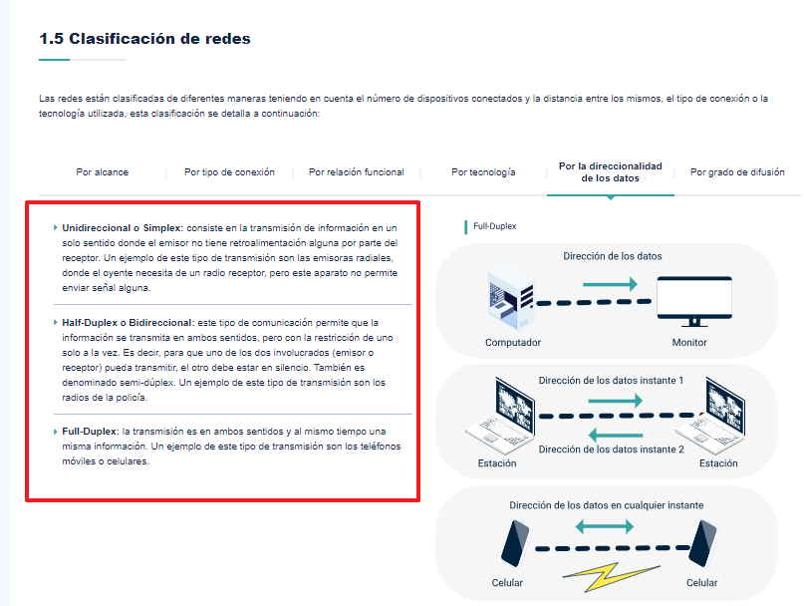

* Colocar texto alternativo a la imagen:

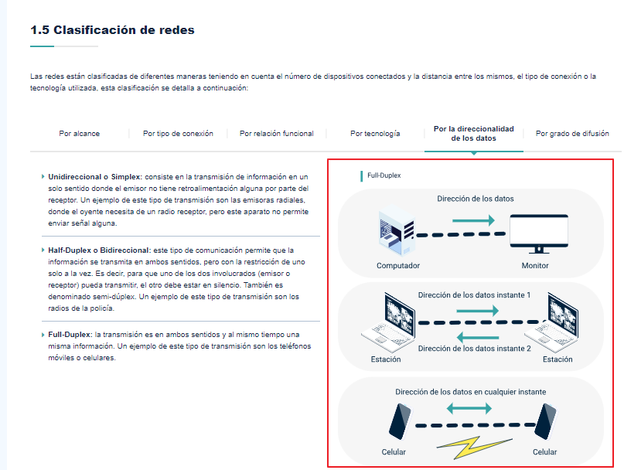

* Cambiar párrafos seleccionados por:
* **Intranet:** es una red privada destinada a compartir recursos e información exclusivamente con usuarios internos. Se utiliza con fines educativos, comerciales, entre otros.
* **Internet**: es una red de área amplia que interconecta una vasta cantidad de redes heterogéneas, funcionando como una única red de alcance global basada en el protocolo TCP/IP.

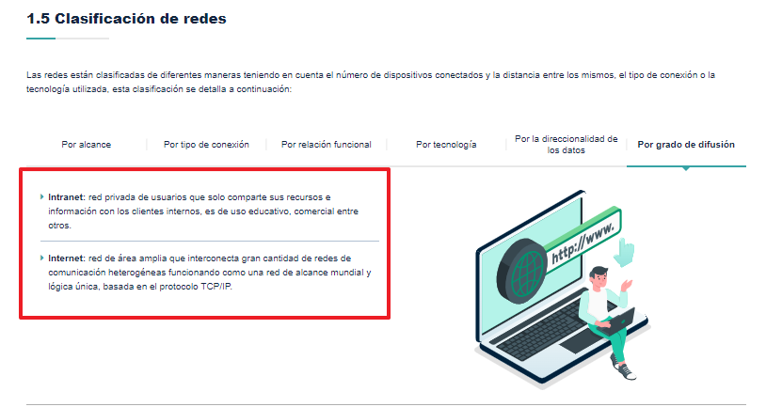

## Topologías de redes

* Editar textos del recurso acordeón a.

**BUS**

Esta configuración conecta todos los nodos de la red a un único canal de comunicación, lo cual presenta varias desventajas, como la degradación de la señal y el sobre escalamiento, entre otras.

**ANILLO**

Cada terminal está conectada con la siguiente, y la primera se une a la última, formando así una estructura cerrada. Esta configuración es la razón por la que se denomina anillo.

**ESTRELLA**

Todos los dispositivos de la red se conectan a un dispositivo central, conocido como nodo, que se encarga de gestionar las comunicaciones entre los terminales o usuarios

* Cambiar párrafos seleccionados por:

La topología lógica se refiere a la forma en que se accede a los datos y recursos de la red. Para el caso de la topología estrella, consideramos:

* **Transmisión de *tokens*:** la comunicación se basa en la transmisión secuencial de *tokens* electrónicos a cada terminal. Las redes que emplean esta topología incluyen *Token Ring* y FDDI.
* ***Broadcast:*** en esta configuración, cada dispositivo envía un mensaje a todos los demás miembros de la red. Las operaciones se procesan según el orden de llegada, similar al funcionamiento de *Ethernet.*

## Modelo TCP/IP y OSI

* Colocar palabras en itálica

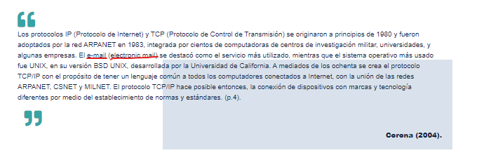

* Ajustar el orden de los pasos en la imagen está mal, debe ser como la del cuadro verde:

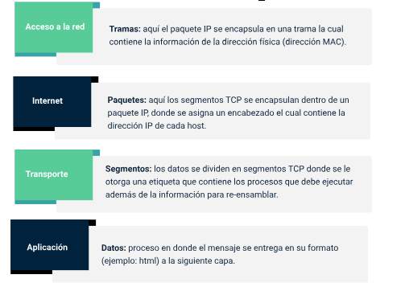

* Colocar título a la figura y texto alternativo:

**Figura 2.**

*Modelo TCP/IP y OSI*



* Colocar título figura y texto alternativo.

**Figura 3.**

*Comunicación en red.*

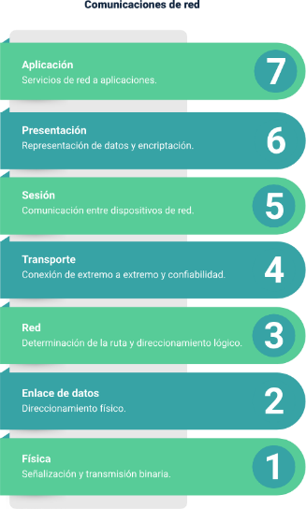

* Colocar título figura y texto alternativo.

**Figura 4**

*Comparación entre las capas de los dos modelos*

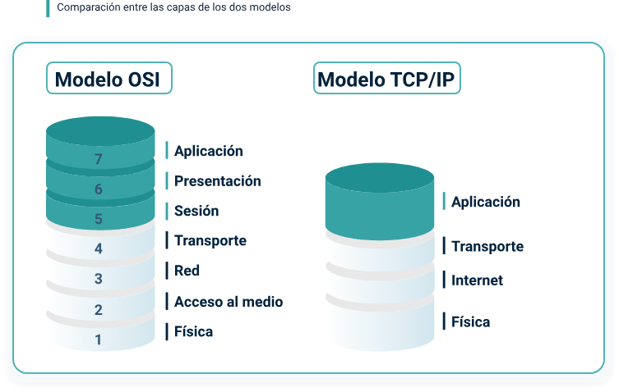

## Tecnología *Ethernet*

* Colocar itálica a las palabras subrayadas*.*

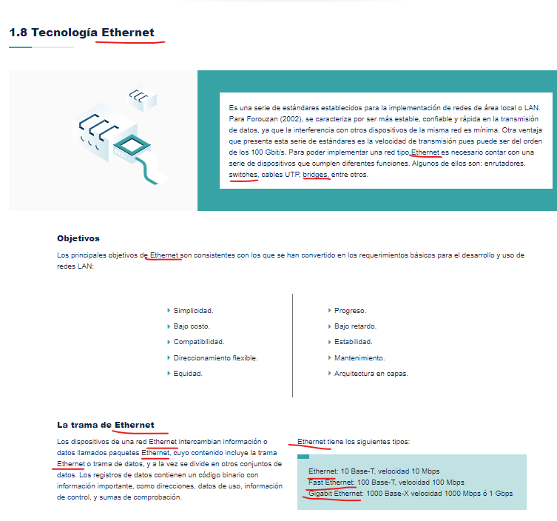

# Tecnologías y conceptos básicos de Networking

* Quitar párrafo porque el mismo que esta en el video, agregar antes del video lo siguiente:

La revolución digital ha transformado de manera profunda la forma en que nos conectamos y compartimos información. Nos encontramos en un momento decisivo respecto del uso de la tecnología para extender y potenciar nuestra capacidad de comunicarnos. El siguiente video explica este concepto:

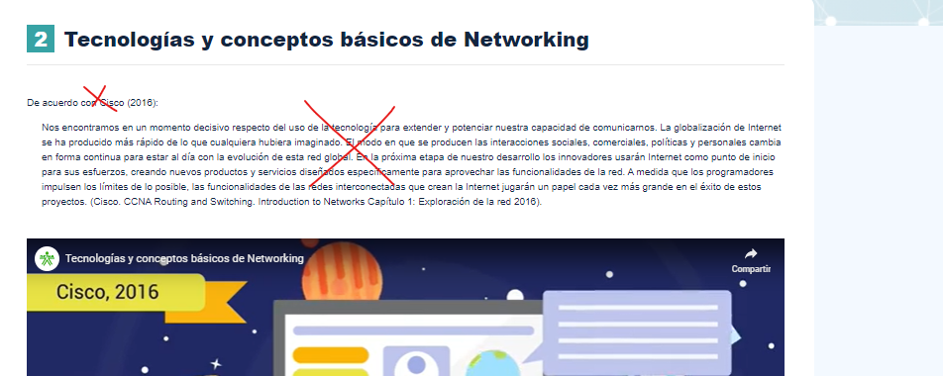

* Quitar información porque ya se menciono en el video:

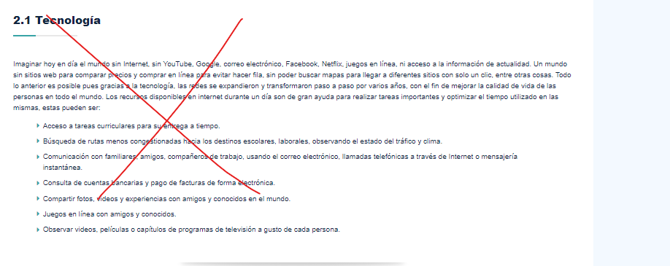

* Quitar números 2.2

* Colocar itálica a las palabras subrayadas en rojo:

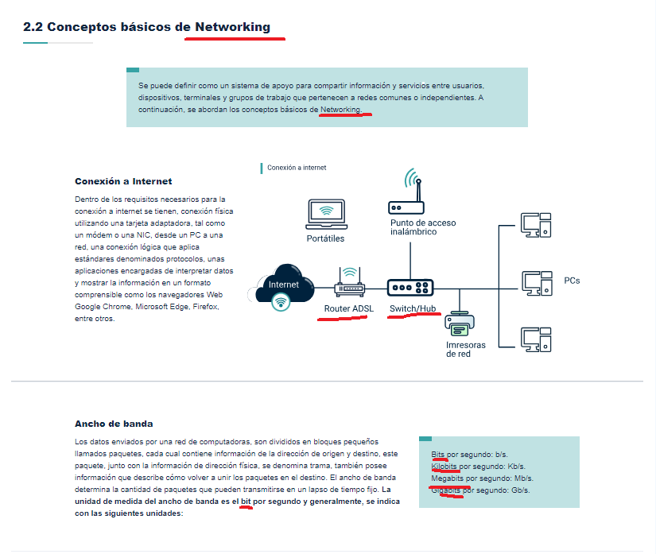

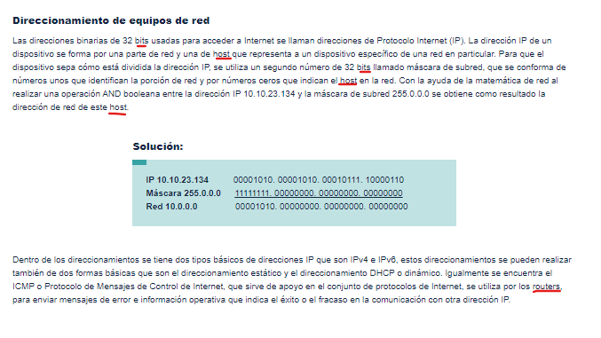

* Colocar título figura y texto alternativo.

**Figura 5**

*Conexión a internet*

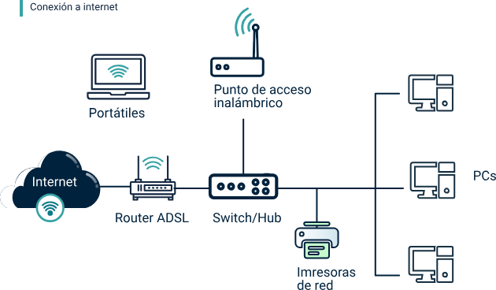

# Diseño e implementación de la red LAN

* Colocar itálica

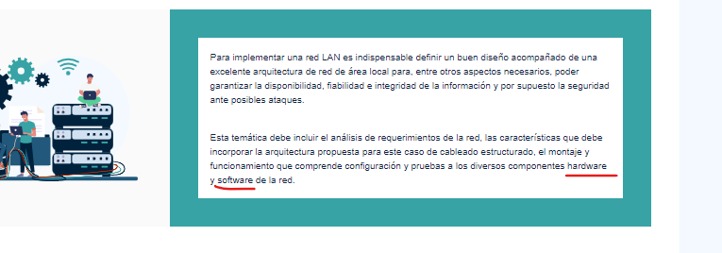

* 1. **Análisis de requerimientos de redes**
* Colocar título figura y texto alternativo.

**Figura 6**

*Análisis de requerimiento de redes*

## Cableado estructurado

* Colocar itálica

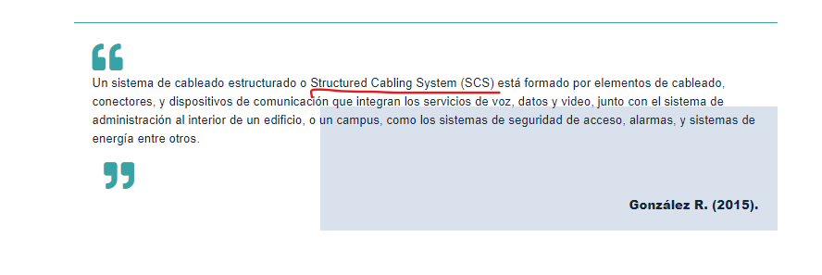

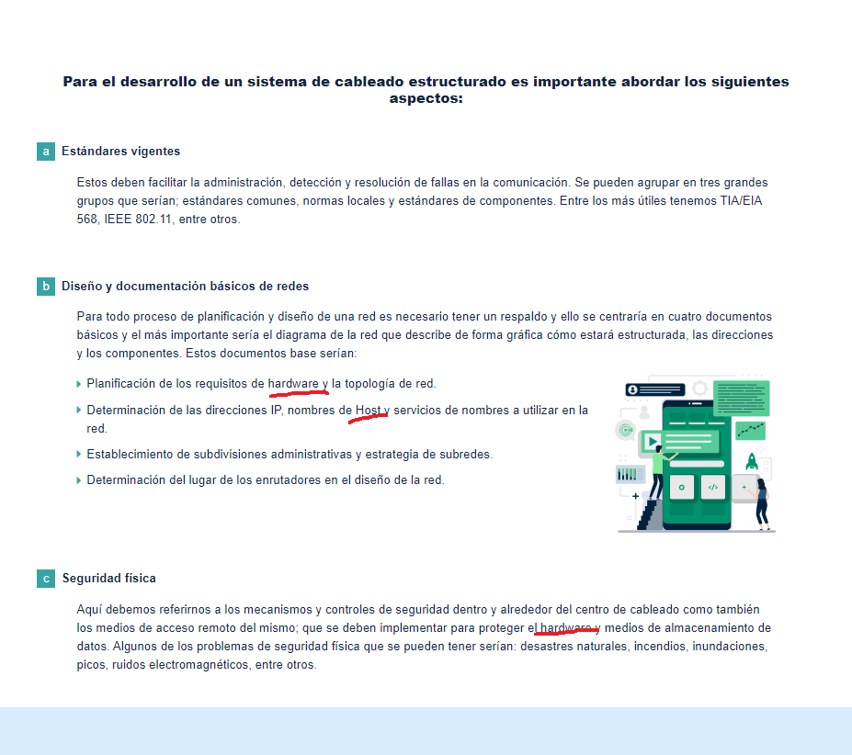

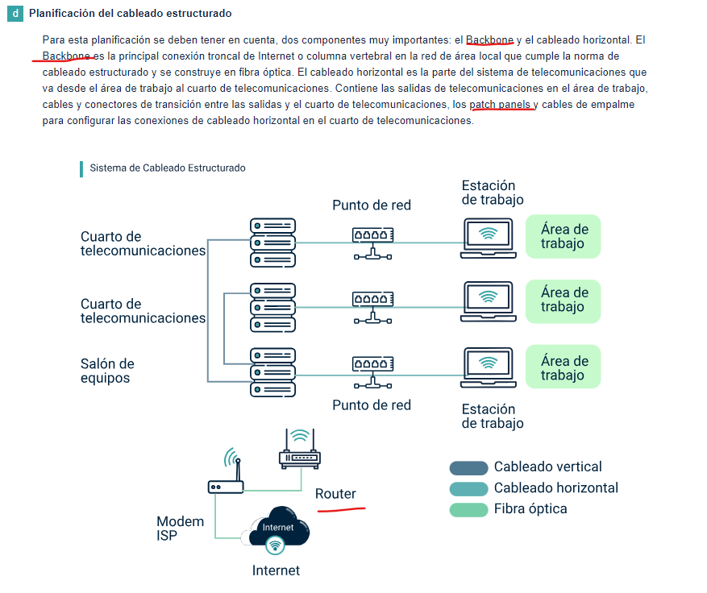

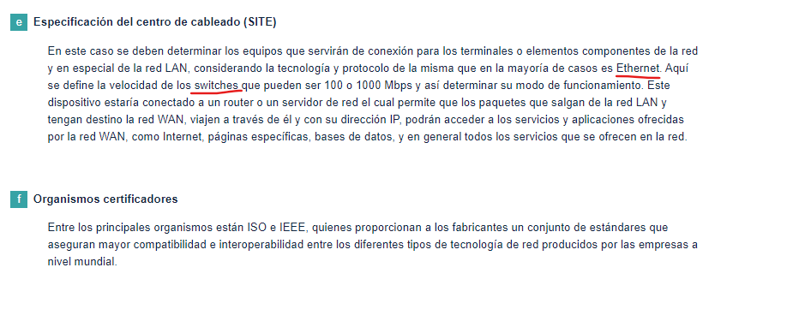

* Colocar título figura y texto alternativo.

**Figura 7**

*Sistemas de Cableado Estructurado*

.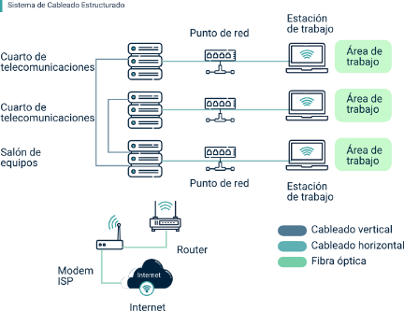

## Configuración y pruebas de la red

* Colocar itálica

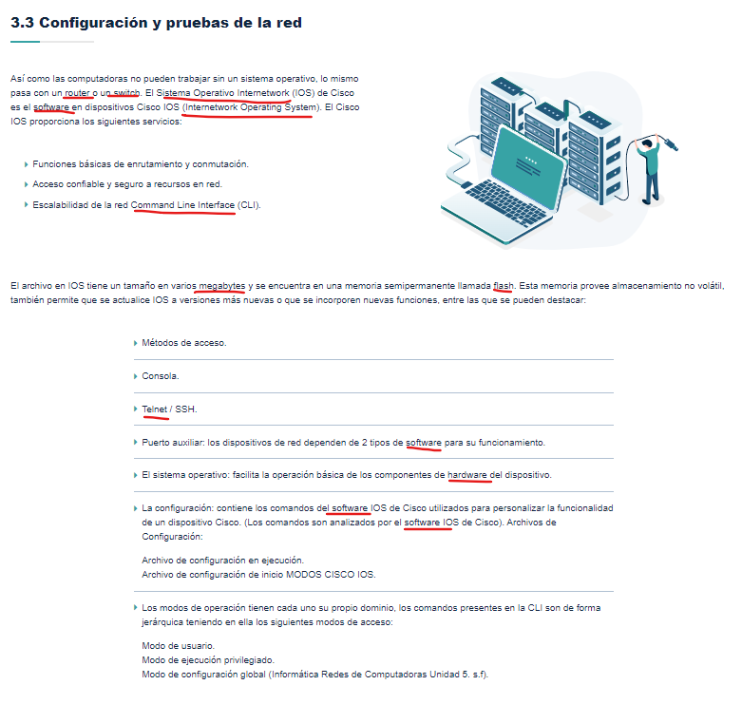

* Colocar título figura, texto alternativo. Y palabras en itálica.

**Figura 8**

*Configuración y prueba de la Red*

1. **SÍNTESIS**

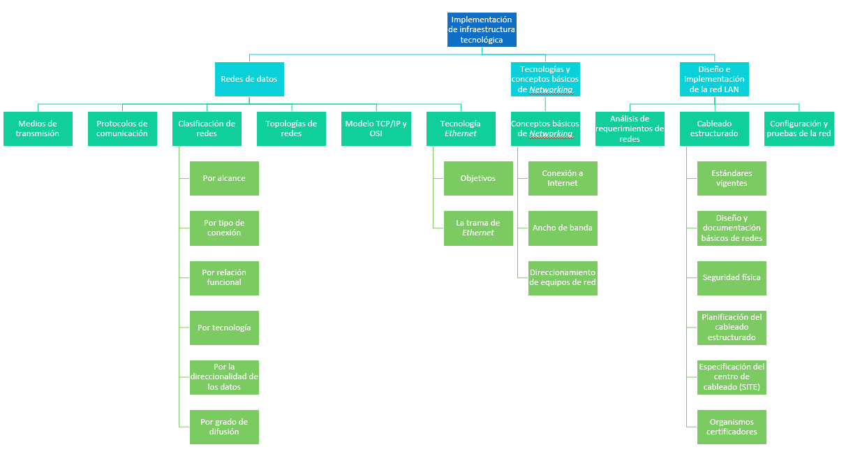

1. **ACTIVIDAD DIDÁCTICA**

|  |  |
| --- | --- |
| DESCRIPCIÓN DE ACTIVIDAD DIDÁCTICA | |
| Nombre de la Actividad | Conceptos generales de red |
| Objetivo de la actividad | Relacionar cada tipo de red con su correspondiente definición para comprender y recordar las diferencias clave entre ellas. |
| Tipo de actividad sugerida | Relacionar conceptos |
| Archivo de la actividad  (Anexo donde se describe la actividad propuesta) | CF02_Actividad didactica |

1. **MATERIAL COMPLEMENTARIO:**

Eliminar referencia

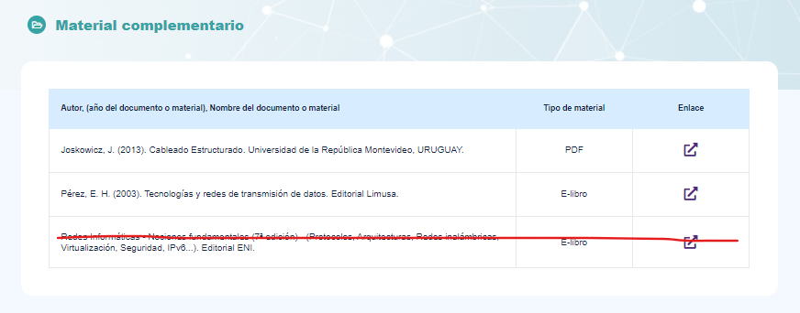

1. **GLOSARIO:**

Ajustar palabras a itálica

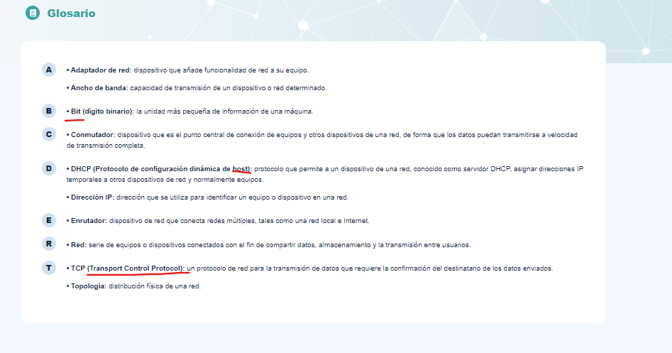

1. **REFERENCIAS BIBLIOGRÁFICAS:**

Colocar en itálica palabras subrayadas y eliminar referencia en fucsia

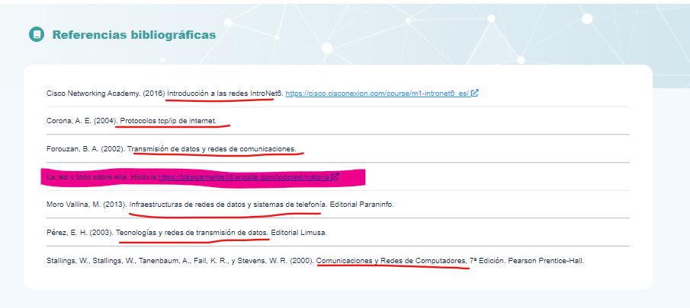

1. **CONTROL DEL DOCUMENTO**

|  |  |  |  |  |
| --- | --- | --- | --- | --- |
|  | **Nombre** | **Cargo** | **Dependencia** | **Fecha** |
| **Autor (es)** | Carlos Mauricio Tovar Artunduaga | Experto Temático | Regional Antioquia - Centro de Servicios y Gestión Empresarial. | Noviembre 2020 |
| Jorge Eliécer Loaiza Muñoz | Experto Temático | Regional Antioquia - Centro de Diseño e innovación tecnológica industrial. | Noviembre 2020 |
| Claudia López Arboleda | Experto Temático | Regional Cauca - Centro de Teleinformática y producción Industrial. | Abril 2021 |
| Silvia Milena Sequeda Cárdenas | Diseñadora Instruccional | Regional Distrito Capital - Centro de Gestión Industrial. | Mayo 2021 |
| Ana Catalina Córdoba Sus | Revisora Metodológica y Pedagógica | Regional Distrito Capital – Centro para la Industria de la Comunicación Gráfica. | Junio 2021 |
| Sandra Patricia Hoyos Sepúlveda | Revisión y corrección de estilo | Centro para la Industria de la Comunicación Gráfica - Regional Distrito Capital | Junio de 2021 |
|  | Paola Alexandra Moya Peralta | Diseñadora instruccional | Regional Santander - Centro Industrial del Diseño y la Manufactura | Septiembre 2023 |
|  | Rafael Neftalí Lizcano Reyes | Asesor Pedagógico | Regional Santander - Centro Industrial del Diseño y la Manufactura. | Septiembre 2023 |

1. **CONTROL DE CAMBIOS**

(Diligenciar únicamente si realiza ajustes a la Unidad Temática)

|  |  |  |  |  |  |
| --- | --- | --- | --- | --- | --- |
|  | Nombre | Cargo | Dependencia | Fecha | Razón del Cambio |
| Autor (es) |  |  |  |  |  |